Roberto Martínez Avendaño

Symfony

Lucky number y coin

**Introducción a Symfony**

Gracias a Symfony se ahorra mucho código utilizando el Response para enviar respuestas HTTP de tipo POST y Route para crear el enrutado de la aplicación.

**Lucky Number**

*Código*

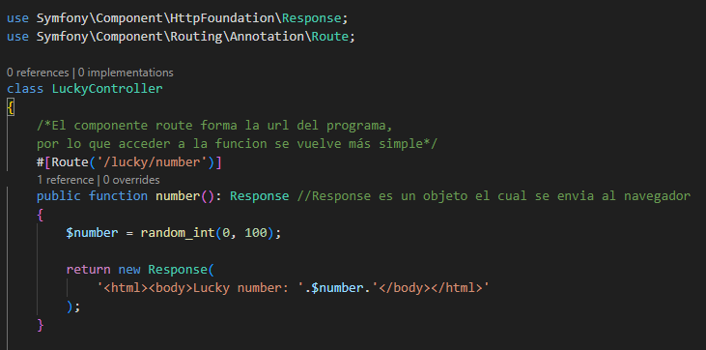

En el ***LuckyController*** imprimimos por pantalla un numero aleatorio entre 0 y 100.

*Ejecución*

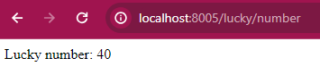

**Coin**

*Código*

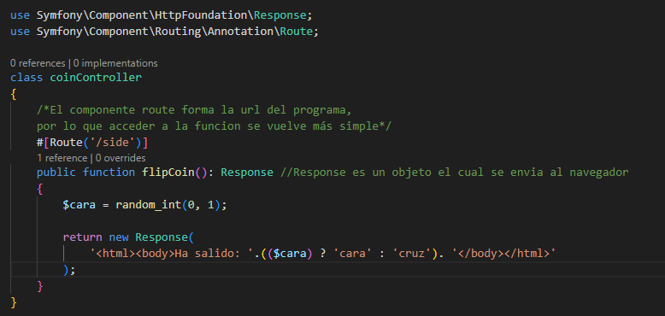

En el ***coinController*** utilizamos una ternaria para definir si el resultado que se va a imprimir por pantalla será cara o cruz en función de si la variable cara genera un resultado true o false (1 o 0).

*Ejecución*

